***\*Подарок будет добавлен автоматически в заказ, в случайном порядке***

***(специальный подарочный фонд, крема без упаковки)***

***В случае если данные подарки закончатся, вам будет предложена замена.***

***Акция для Консультантов Новосибирского филиала***





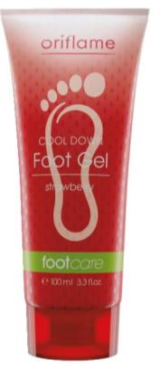

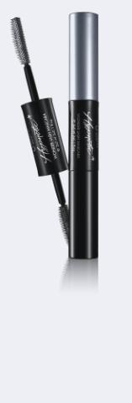

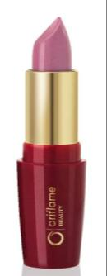

[](http://www.google.ru/imgres?q=%D0%BA%D0%B0%D1%80%D1%82%D0%B8%D0%BD%D0%BA%D0%B8+%D0%BF%D0%BE%D0%B4%D1%81%D0%BD%D0%B5%D0%B6%D0%BD%D0%B8%D0%BA%D0%B8&hl=ru&newwindow=1&sa=X&biw=1024&bih=587&tbm=isch&prmd=imvns&tbnid=ugN47mGEsjoQUM:&imgrefurl=http://blog-bliss-s.ru/post121838694/&docid=mUnVAu97Yy7BHM&imgurl=http://img1.liveinternet.ru/images/attach/c/1//55/843/55843633_39867824_9586735422c6fee2c72994006d956abd1.jpg&w=600&h=402&ei=gPJWT4jSCMzS4QSb3fH-CQ&zoom=1)